Màn hình xóa sản phẩm

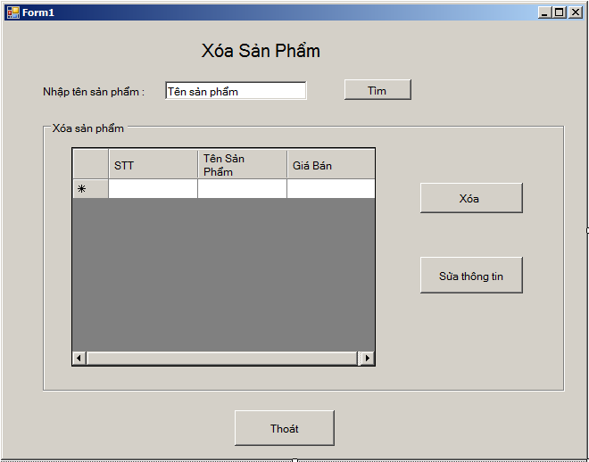

Đặc tả:

* Xóa Sản Phẩm : label ( lb_tieude )
* Nhập tên sản phẩm : label ( lb_TenSanPham )
* Tên sản phẩm : textbox ( tb_TenSanPham )
* Tìm : button ( bt_Tim )
* Xóa sản phẩm : groupbox ( gb_XoaSanPham )
* Datagrid thông tin sản phẩm: dg_ThongTinSanPham
* Xóa : Button ( bt_Xoa )
* Sửa thông tin : Button ( bt_SuaThongTin )
* Thoát : Button ( bt_Thoat )